**Санкт-Петербургский государственный УНИВЕРСИТЕТ**

**Факультет прикладной математики и процессов управления**

**отчет**

**по лабораторной работе №2**

**по дисциплине «Функциональное программирование»**

**на тему «функции map, filter, reduce»**

|  |  |  |
| --- | --- | --- |
| Студент гр. 22Б15 |  | Суворов Н.В. |
| Преподаватель |  | Киямов Ж.У. |

**Санкт-Петербург**

**2023 г.**

**Цель**

Провести анализ данных о студентах, пользователях и заказах для вычисления различных статистических показателей и сумм расходов.

**Задача**

1. **Вычисление статистики успеваемости студентов:**
   * Фильтрация студентов с возрастом, например, 20.
   * Вычисление средней оценки для каждого студента и общей средней оценки.
   * Нахождение студентов с максимальными оценками.
2. **Расчет общей суммы расходов для пользователей с заданными критериями:**
   * Фильтрация пользователей с заданными критериями (например, по имени ).
   * Вычисление общей суммы расходов для каждого пользователя.
3. **Работа с большой базой данных заказов и клиентов:**
   * Фильтрация заказов только для определенного клиента с заданным идентификатором клиента.
   * Подсчет общей суммы всех заказов для данного клиента.
   * Нахождение средней стоимости заказов для данного клиента.

**Теория**

Задачи решаются с использованием функций высшего порядка в Python, таких как filter, map и лямбда функций. Эти инструменты позволяют эффективно обрабатывать данные и вычислять необходимые статистики.

**Входные данные и решение**

Ссылка на github https://github.com/AlexShinalov/functional_programming

# **Рекомендации программиста**

Для запуска программы необходима 64-битная операционная система Windows и Python версии не ниже 3.1. Для корректной работы программы рекомендуется использовать IDE PyCharm версии 2023.21 и pip install версии 23.1.0.

**Пример**

Для первой программы мы получим соответствующий результат,

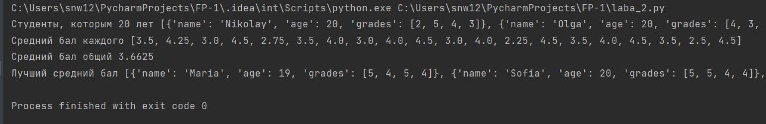

Который подтверждает корректную работу программы.

**Вывод**

В результате выполнения задач были получены следующие результаты:

1. **Вычисление статистики успеваемости студентов:**
   * Были отфильтрованы студенты с возрастом 20 лет.
   * Для каждого студента была вычислена средняя оценка и общая средняя оценка для всех студентов.
   * Найден студент с максимальными оценками.
2. **Расчет общей суммы расходов для пользователей с заданными критериями:**
   * Были отфильтрованы пользователи с заданными критериями.
   * Для каждого пользователя была вычислена общая сумма расходов.
3. **Работа с большой базой данных заказов и клиентов:**
   * Были отфильтрованы заказы только для определенного клиента с заданным идентификатором клиента.
   * Была подсчитана общая сумма всех заказов для данного клиента.
   * Найдена средняя стоимость заказов для данного клиента.

Все поставленные задачи были успешно решены с использованием функций высшего порядка и лямбда-функций в Python.

**Литература**

https://book.pythontips.com/en/latest/map_filter.html